Лабораторная работа №7
Программирование под Android
Вальцов Владислав VДМП-101уцп
2025
MainActivity:
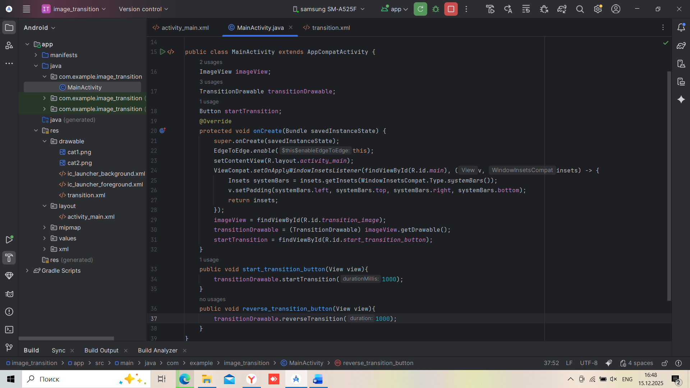
activity_main.xml
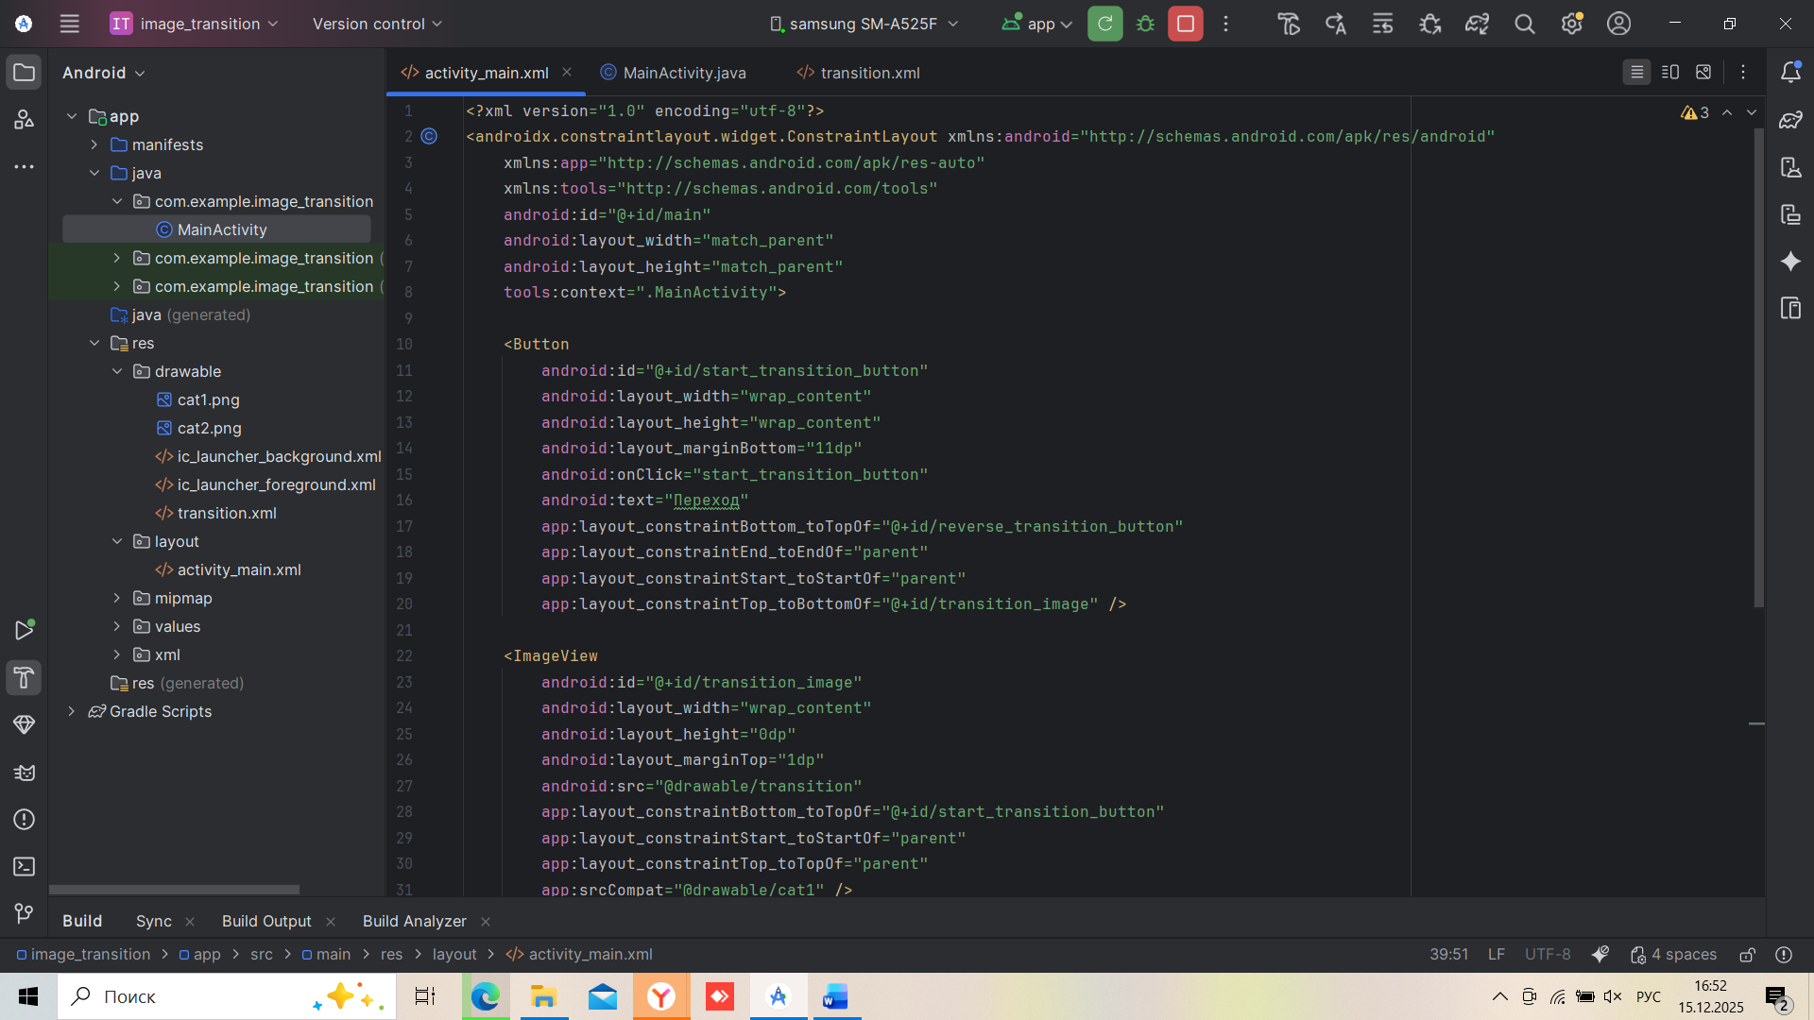
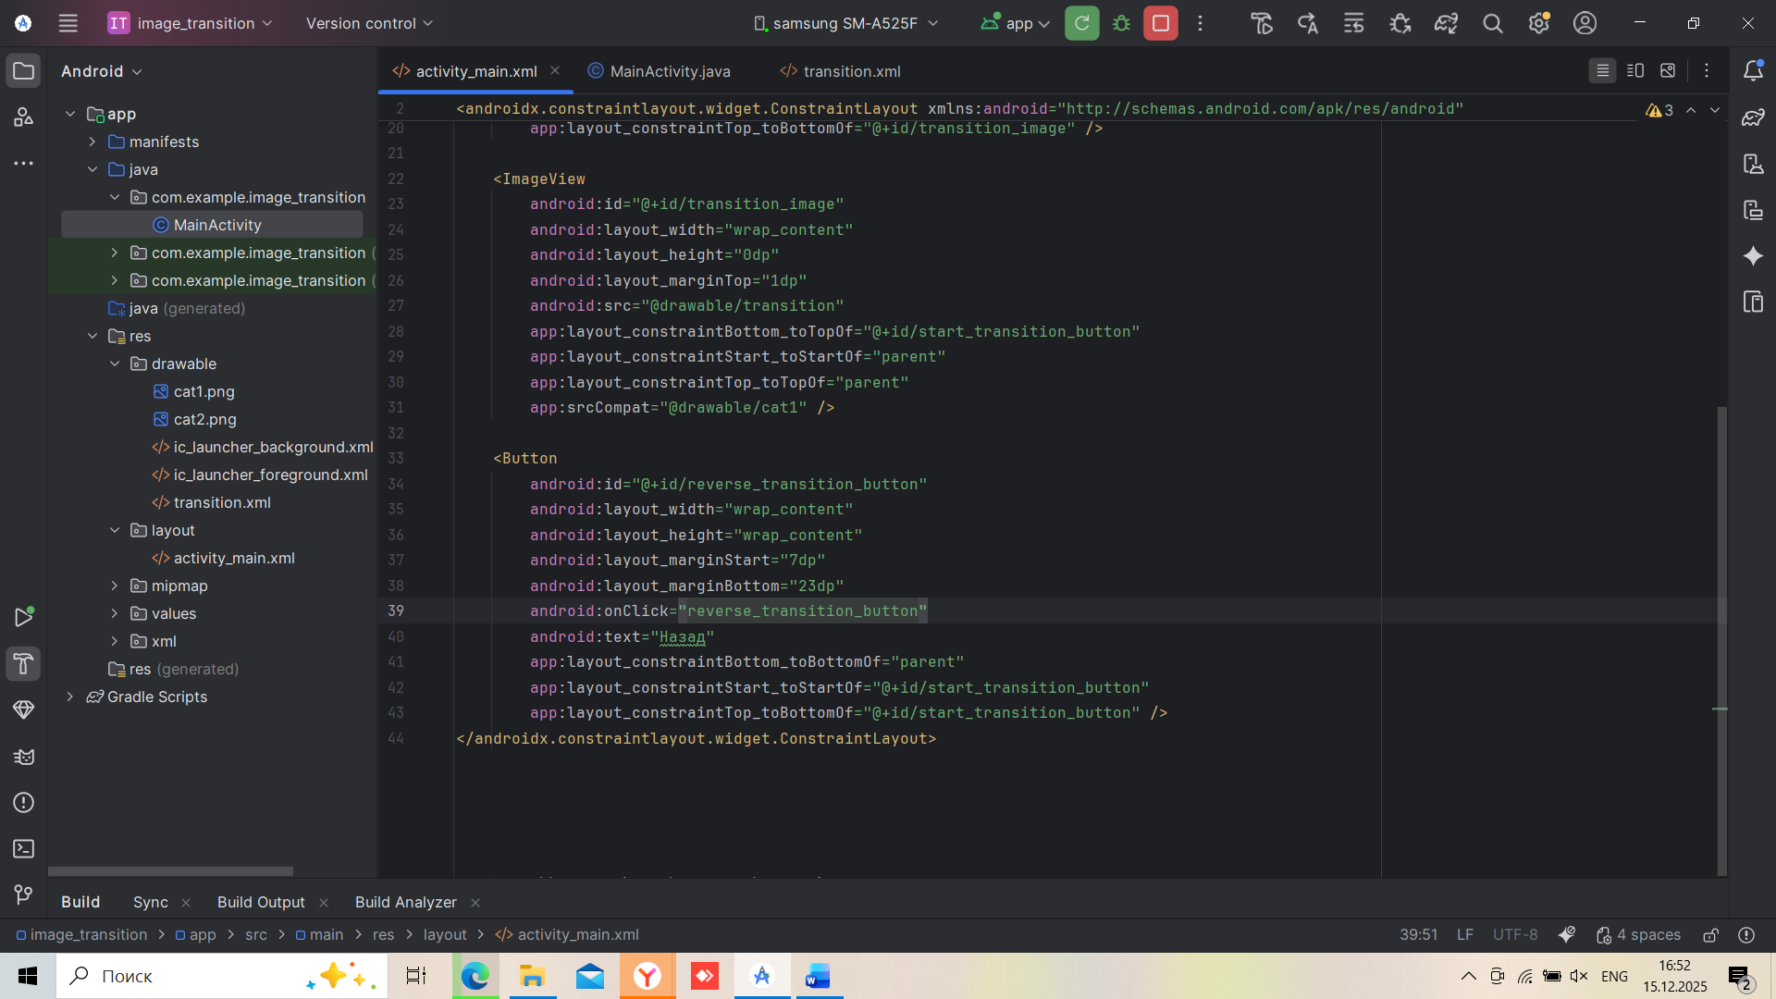
transition.xml
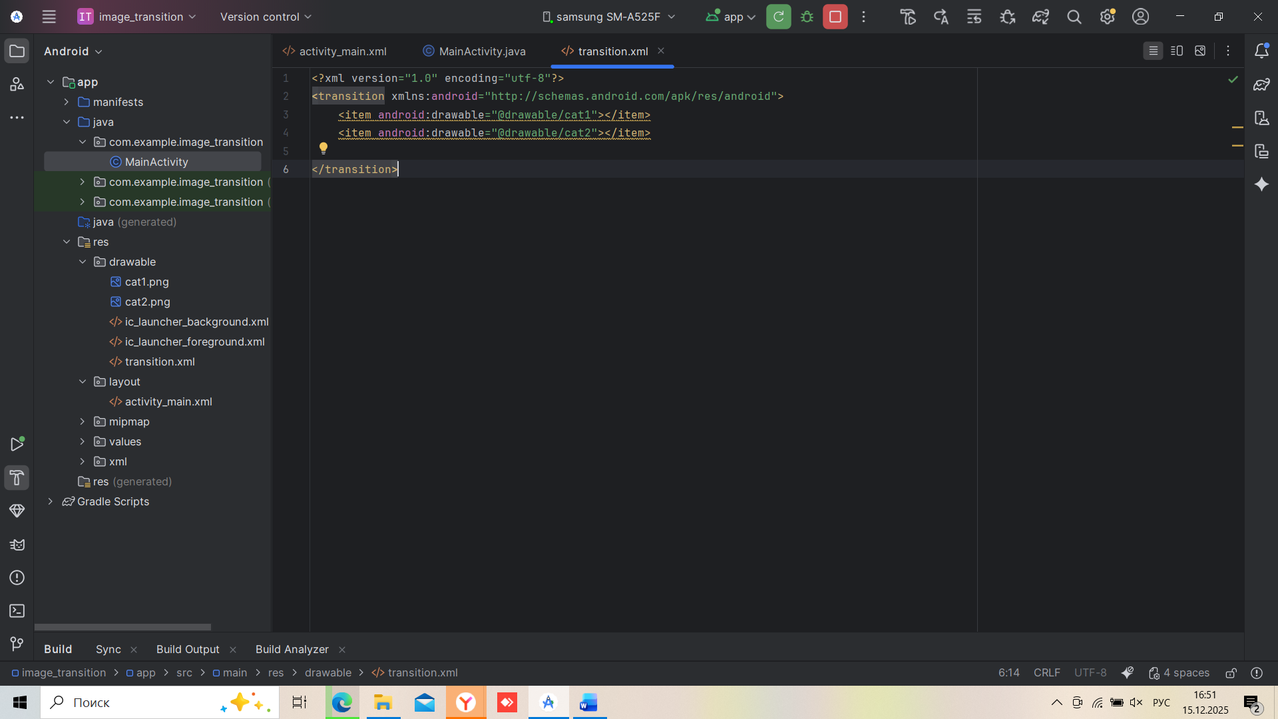
Вывод: переход между изображениями работает

